实验二 组合逻辑电路的设计与测试

一、实验目的

掌握组合逻辑电路的设计与测试方法。

二、实验设备与器件

1.数字电子技术实验装置一台。

2.元器件:74LS10、74LS20 各三片，CC4030、74LS08、74LS32 各一片。

三、实验原理

1.设计组合逻辑电路的步骤

(1)根据设计任务的要求、列真值表。

(2)用卡诺图或公式化简法求最简逻辑表达式。

(3)根据逻辑表达式，画出逻辑图，用标准器件构成电路。(4)验证设计的正确性。

2.组合逻辑电路设计举例

用74LS20 设计一个四变量无弃权表决电路(多数赞成提案通过)，设计步骤如下:

(1)根据设计任务的要求列真值表。设输入量为 A、B、C、D，同意为1，不同意为0;表决结果为Y，表决结果通过为1，不通过为0。由题目要求可得真值表如表3-2-1所示。

表3-2-1四变量无弃权表决电路真值表

|  |  |  |  |  |  |  |  |  |  |
| --- | --- | --- | --- | --- | --- | --- | --- | --- | --- |
| A | B | C | D | Y | A | B | C | D | Y |
| 0 | 0 | 0 | 0 | 0 | 1 | 0 | 0 | 0 | 0 |
| 0 | 0 | 0 | 1 | 0 | 1 | 0 | 0 | 1 | 0 |
| 0 | 0 | 1 | 0 | 0 | 1 | 0 | 1 | 0 | 0 |
| 0 | 0 | 1 | 1 | 0 | 1 | 0 | 1 | 1 | 1 |
| 0 | 1 | 0 | 0 | 0 | 1 | 1 | 0 | 0 | 0 |
| 0 | 1 | 0 | 1 | 0 | 1 | 1 | 0 | 1 | 1 |
| 0 | 1 | 1 | 0 | 0 | 1 | 1 | 1 | 0 | 1 |
| 0 | 1 | 1 | 1 | 1 | 1 | 1 | 1 | 1 | 1 |

(2)由真值表得到表达式。

T=A’BCD+AB’CD+ABC’D+ABCD

=A’BCD+AB’CD+ABC’D+ABC(D+D’)

=A’BCD+AB’CD+ABC’D+ABC

=ABC+ABD+ACD+BCD

=[(ABC+ABD+ACD+BCD)’]’

=[(ABC)’*(ABD)’*(ACD)’*(BCD)]’

1. 由表达式画出用与非门构成的逻辑电路图如图 3-2-1 所示。

四、实验内容

(1)用74LS20 集成设计一个四变量无弃权多数表决电路。

按照上述设计方法，用74LS20集成连接电路原图3-2-1四变量无弃权表决电路逻辑图理图，并测试电路的结果填入表 3-2-2 中。

表 3-2-2 四变量无弃权多数表决电路测试

|  |  |  |  |  |  |  |  |  |  |
| --- | --- | --- | --- | --- | --- | --- | --- | --- | --- |
| 输入量 | | | | 验证 | 输入量 | | | | 验证 |
| A | B | C | D | Y | A | B | C | D | Y |
| 0 | 0 | 0 | 0 | 0 | 1 | 0 | 0 | 0 | 0 |
| 0 | 0 | 0 | 1 | 0 | 1 | 0 | 0 | 1 | 0 |
| 0 | 0 | 1 | 0 | 0 | 1 | 0 | 1 | 0 | 0 |
| 0 | 0 | 1 | 1 | 0 | 1 | 0 | 1 | 1 | 1 |
| 0 | 1 | 0 | 0 | 0 | 1 | 1 | 0 | 0 | 0 |
| 0 | 1 | 0 | 1 | 0 | 1 | 1 | 0 | 1 | 1 |
| 0 | 1 | 1 | 0 | 0 | 1 | 1 | 1 | 0 | 1 |
| 0 | 1 | 1 | 1 | 1 | 1 | 1 | 1 | 1 | 1 |

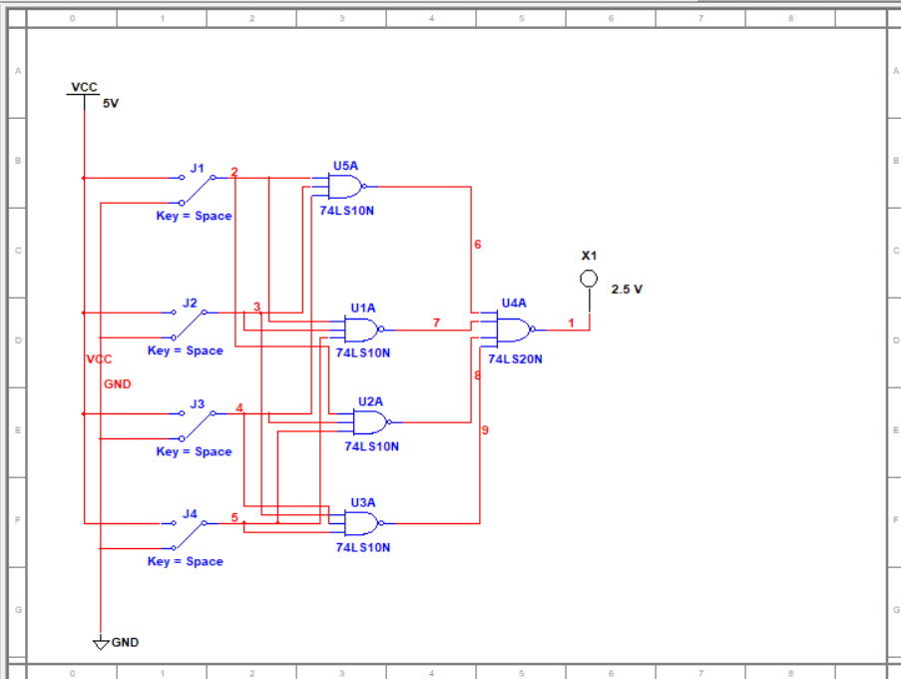

1. 用与非门设计一个举重裁判表决电路。设举重比赛有三个裁判，一个主裁判和两个副裁判。杠铃完全举上的裁决由每一个裁判按一下自己面前的按钮来确定。只有当两个或两个以上裁判判决成功，并且其中有一个为主裁判时，表明成功的灯才亮。

写出逻辑表达式为：Y=AB’C+ABC’+ABC

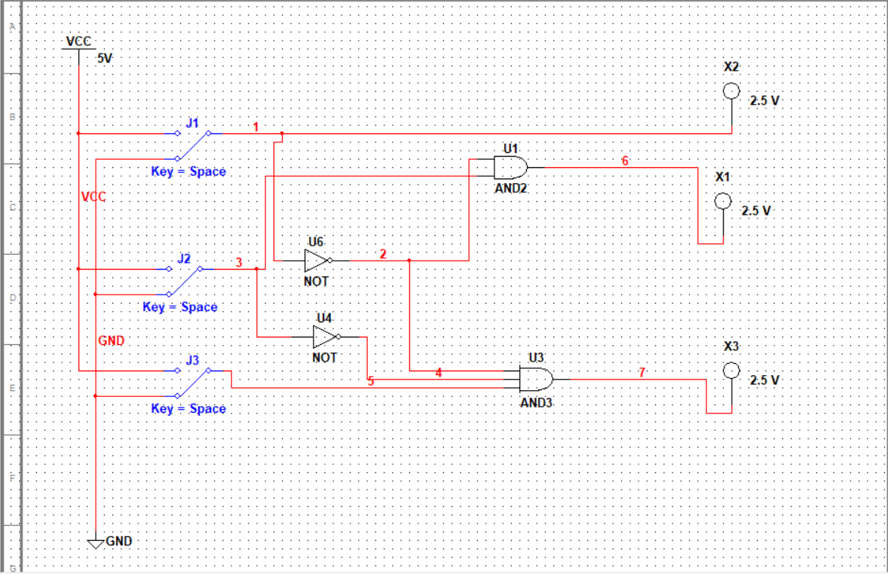

1. 旅客列车分为特快、直快和慢车三种，车站发车优先顺序为:特快、直快、慢车。在同一时刻里，车站只能开出一辆列车，即车站调度室只能给一列火车发出开车信号，试设计一个能满足上述要求的逻辑电路。

写出逻辑表达式为：Y1=AB’C’+AB’C+ABC’+ABC=A

Y2=A’BC’+A’BC=A’B

Y3=A’B’C



1. 有一火灾报警系统，设有烟感、温感和紫外光感三种不同类型的火灾探测器。为了防止误报警，只有当其中两种或三种探测器发出探测信号时，报警系统才产生报警信号，试用最少的与非门设计一个产生报警信号的电路。

写出逻辑表达式为：Y=AB’C+ABC+A’BC+ABC’用与非门表示得：Y=[(BC)’*(AC)’*(AB)’]’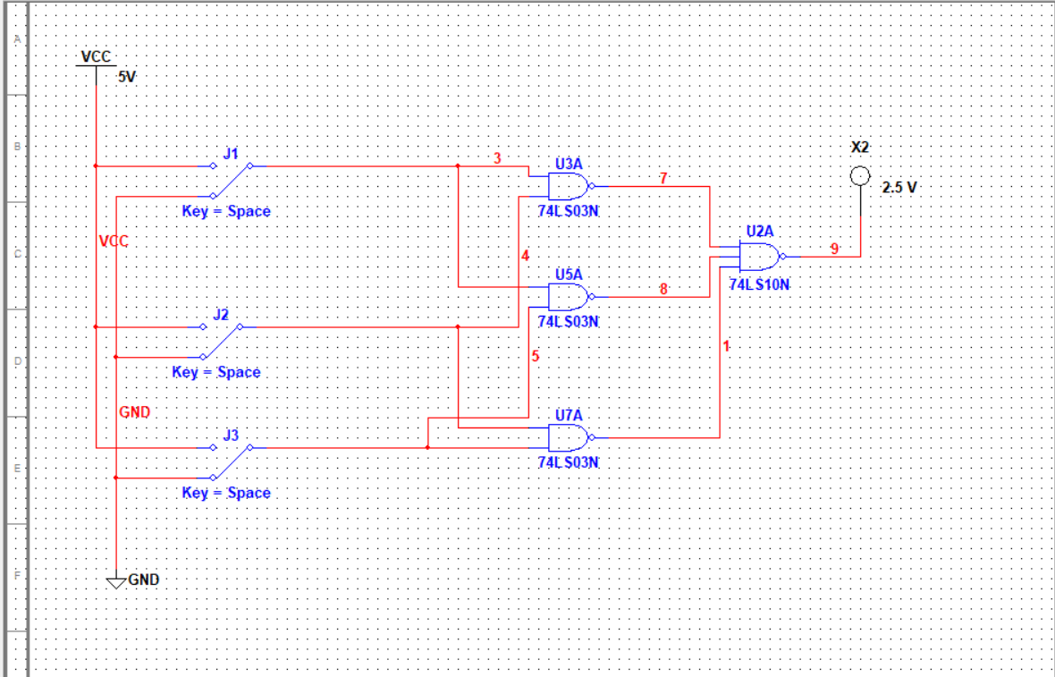

1. 设计一个保密锁电路，保密锁上有三个键钮 A、B、C。要求当三个键钮同时按下时，或A、B两个按钮同时按下时，或按下 A、B中的任一键钮时，锁就能被打开;而当不符合上列组合状态时，将使电铃发出报警响声。试设计此电路，列出真值表，写出函数式，画出最简的实验电路(用最少的与非门实现)。

写出逻辑表达式为：Y=A’BC’+AB’C’+ABC+ABC’

用与非门表示得:Y=[(AC’)’*(BC’)’*(AB)’]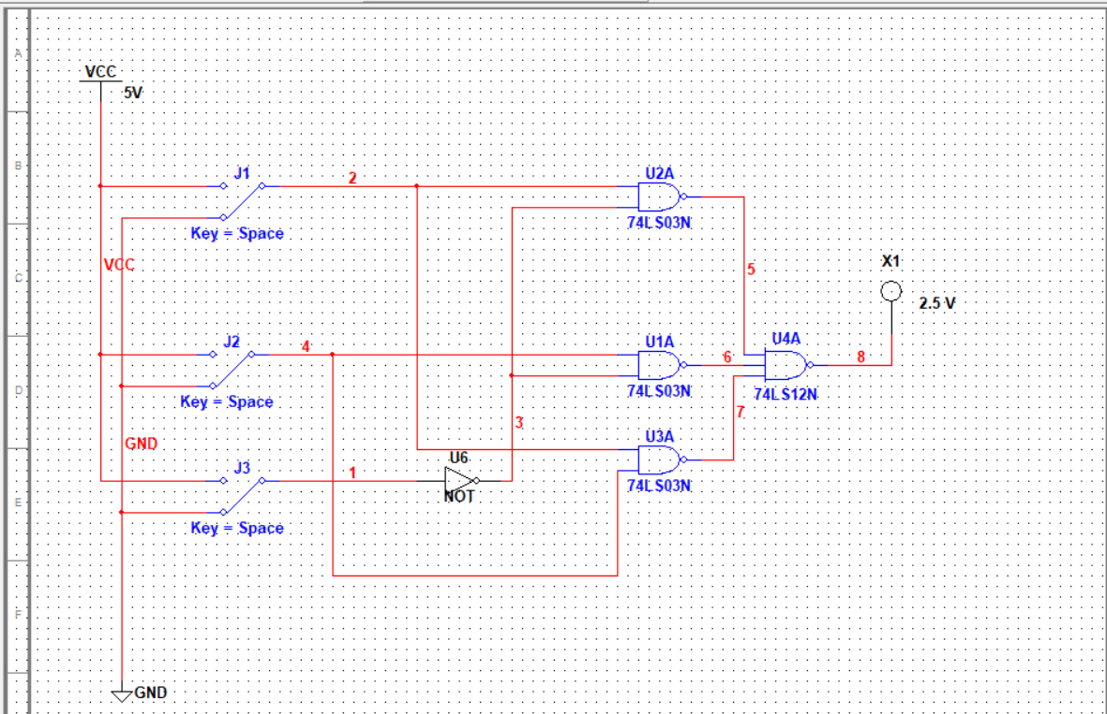

五、实验报告

1.列出实验内容的设计步骤，画出设计电路图;

2.对所设计的电路进行实验测试，并分别设计表格记录测试结果;

3.浅谈组合逻辑电路的设计体会。

六、实验预习要求及思考题

1. 预习要求

(1)复习有关组合逻辑电路的设计方法。

(2)根据实验任务设计电路，并画出相应电路的连接图，设置有关表格。

2.思考题

(1)当设计多个不同功能描述的电路时，是不是可以是同一个电路?

(2)设计电路时，如何将电路化简为最简单的逻辑关系?

注： ’表示逻辑非